Thứ Tư ngày 15 tháng 1 năm 2025
MÔN TIẾNG VIỆT
Tiết 188 VIẾT VỀ TRANH ẢNH VẬT NUÔI
I . YÊU CẦU CẦN ĐẠT
- HS viết được đoạn văn 4-5 câu về tranh, ảnh vật nuôi mình yêu thích dựa vào kết quả quan sát và trao đổi của tiết học trước.
- Biết trang trí cho đoạn viết bằng tranh, ảnh con vật em sưu tầm, vẽ hoặc cắt dán. Đoạn viết có cảm xúc, khá trôi chảy.
- Viết đúng chính tả, tả được con vật nuôi mà em yêu thích.
II. ĐỒ DÙNG DẠY HỌC
1. GV: SGK, bài giảng
2. HS: SGK, vở bài tập Tiếng Việt
III. CÁC HOẠT ĐỘNG DẠY HỌC CHỦ YẾU
TG | Hoạt động của giáo viên | Hoạt động của học sinh
3’  10’  20’  2’ | 1. Hoạt động mở đầu  - HS hát  - GV giới thiệu bài học: Trong tiết học hôm nay, các em sẽ thực hành viết đoạn văn về tranh, ảnh vật nuôi mình yêu thích dựa vào kết quả quan sát và trao đổi từ tiết trước. Chúng ta sẽ xem bạn nào có đoạn viết hay, trôi chảy, giàu cảm xúc.  2. Hoạt động hình thành kiến thức  + HD viết đoạn văn về tranh, ảnh vật nuôi  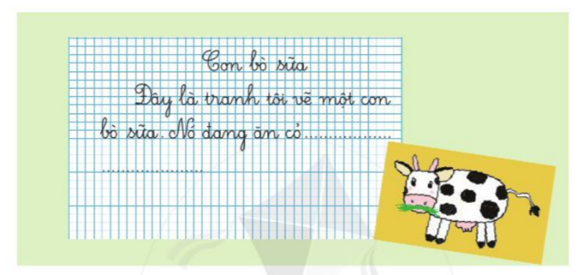  - GV mời 1 HS đứng dậy đọc yêu cầu của bài tập, đọc mẫu chưa đầy đủ trong SHS trang 9: Dựa vào kết quả quan sát và trao đổi ở tiết học trước, hãy viết 4-5 câu về tranh (ảnh) vật nuôi em yêu thích. Trang trí đoạn viết bằng tranh (ảnh) vật nuôi em sưu tầm, vẽ hoặc cắt dán.  - GV hướng dẫn HS:  + Chú ý viết tự nhiên và sáng tạo. Nhớ đặt tên cho đoạn văn, trang trí đoạn văn bằng tranh, ảnh vật nuôi em sưu tầm, cắt dán hoặc tự vẽ ở nhà hoặc vẽ trong tiết  3. Hoạt động luyện tập, thực hành  + Đề bài yêu cầu các em viết 4-5 câu. Đó là yêu cầu tối thiểu. Các em có thể viết 4-5 câu, cũng có thể viết nhiều hơn 5 câu.  - GV mời 1 HS làm mẫu: Nói em chọn viết về con vật nào. Dựa theo gợi ý, nói lại những gì em đã quan sát qua tranh, ảnh và ghi chép về con vật đó ở tiết học trước.  - GV yêu cầu HS viết đoạn văn vào VBT. Trang trí đoạn viết.  - GV mời HS tiếp nối nhau đọc và giới thiệu bài làm.  Ví dụ: Đây là tranh tôi vẽ một con bò sữa. Nó đang ăn cỏ. Da con bò này màu trắng khoang đen. Bụng nó có nhiều núm vú. Mắt nó rất hiền. Cái đuôi dài cứ quất lên lưng để đuổi ruồi.  - GV chữa một số bài làm của HS (về chính tả, từ, câu,….); khen ngợi những đoạn viết đúng, hay, ít lỗi, trình bày đẹp.  4. Hoạt động củng cố và nối tiếp  - GV nhắc HS chuẩn bị cho tiết Đọc sách báo viết về vật nuôi.  - GV nhận xét tiết học | - HS nghe và hát theo  - HS lắng nghe, tiếp thu.  - HS đọc yêu cầu câu hỏi.  - HS nghe, thực hiện.  - HS làm mẫu.  - HS viết bài.  - HS đọc bài.  - HS lắng nghe, tự soát lại bài của mình.  - HS nghe
IV. ĐIỀU CHỈNH SAU BÀI DẠY
…………………………………………………………………………………………………………………………………………………………………………………………

